ข่าวประจำวันที่ 9 มิถุนายน พ.ศ.2558 หน้าที่ 3
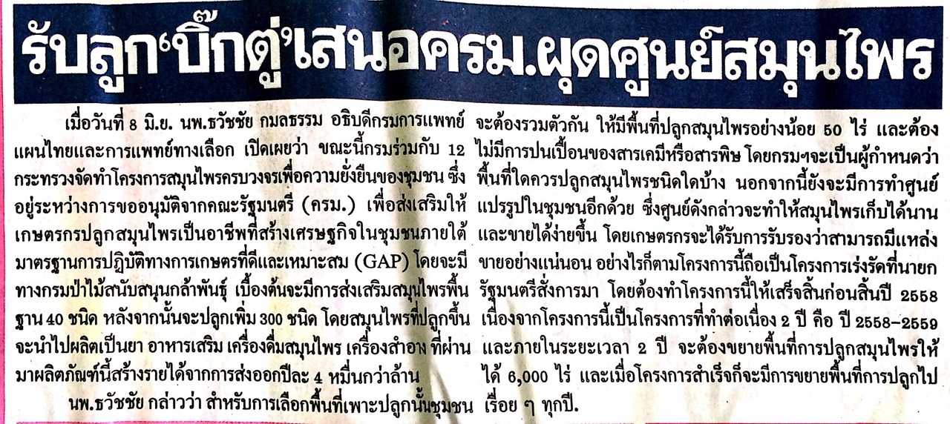

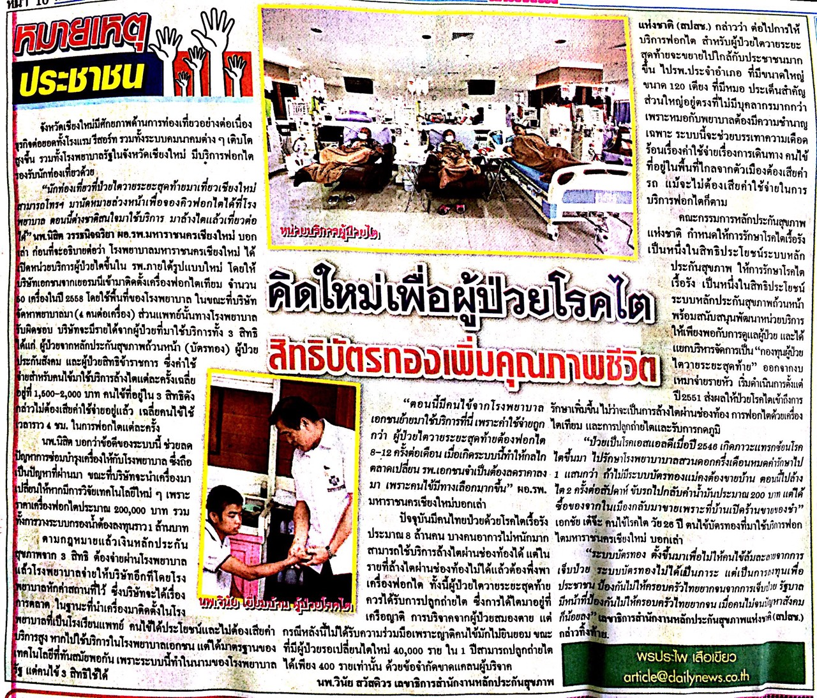
ข่าวประจำวันที่ 9 มิถุนายน พ.ศ.2558 หน้าที่ 10
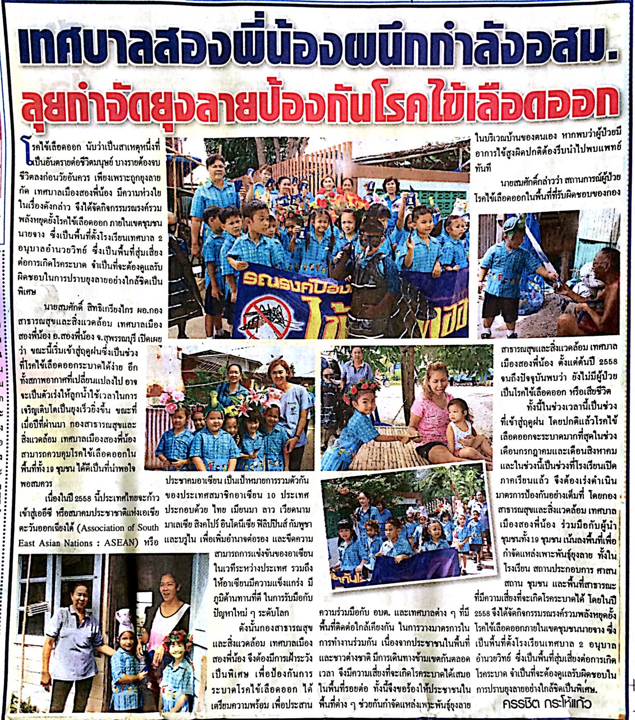
ข่าวประจำวันที่ 9 มิถุนายน พ.ศ.2558 หน้าที่ 15

